**LAPORAN PRAKTIKUM**

**Inside-outside control**



Oleh:

Nama : L Hafidl Alkhair

Nim : 2023903430060

Kelas : TRKJ 2.C

Jurusan : Teknologi Informasi dan Komputer

Program Studi : Teknologi Rekayasa Komputer Jaringan

Dosen Pembimbing : Aswandi, S.Kom., M.Kom



***KEMENTRIAN RISET, TEKNOLOGI DAN PERGURUAN TINGGI***

***POLITEKNIK NEGERI LHOKSEUMAWE***

***TAHUN AJARAN 2024/2025***

1. INSIDE-OUTSIDE CONTROL
2. 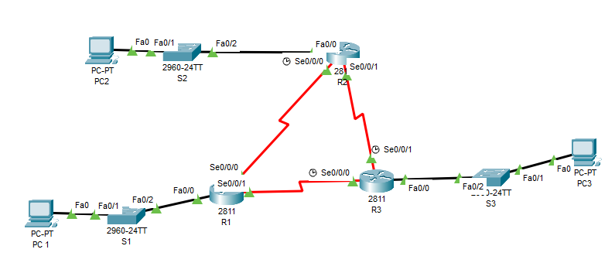Topology
3. Desain Jaringan dan Konfigurasi Pengaturan Perangkat
4. Router 1

*enable*

*configure terminal*

*hostname R1*

*# Privileged EXEC Password*

*enable secret sandi*

*# Console and VTY Password*

*line console 0*

*password cisco*

*login*

*logging synchronous*

*exit*

*line vty 0 4*

*password cisco*

*login*

*exit*

*# MOTD Banner*

*banner motd # Akses Tidak Sah Dilarang #*

*# Interface Configuration*

*interface FastEthernet0/0*

*ip address 172.16.1.1 255.255.255.0*

*no shutdown*

*interface Serial0/0/0*

*ip address 172.16.3.1 255.255.255.252*

*clock rate 128000*

*no shutdown*

*interface Serial0/0/1*

*ip address 192.168.3.9 255.255.255.252*

*clock rate 128000*

*no shutdown*

*# Routing Protocol (OSPF)*

*router ospf 1*

*network 172.16.1.0 0.0.0.255 area 0*

*network 172.16.3.0 0.0.0.3 area 0*

*network 192.168.3.8 0.0.0.3 area 0*

*exit*

*# Save Configuration*

*copy running-config startup-config*

1. Router R2

*enable*

*configure terminal*

*hostname R2*

*# Privileged EXEC Password*

*enable secret sandi*

*# Console and VTY Password*

*line console 0*

*password cisco*

*login*

*logging synchronous*

*exit*

*line vty 0 4*

*password cisco*

*login*

*exit*

*# MOTD Banner*

*banner motd # Akses Tidak Sah Dilarang #*

*# Interface Configuration*

*interface FastEthernet0/0*

*ip address 172.16.2.1 255.255.255.0*

*no shutdown*

*interface Serial0/0/0*

*ip address 172.16.3.2 255.255.255.252*

*no shutdown*

*interface Serial0/0/1*

*ip address 192.168.10.9 255.255.255.252*

*clock rate 128000*

*no shutdown*

*# Routing Protocol (OSPF)*

*router ospf 1*

*network 172.16.2.0 0.0.0.255 area 0*

*network 172.16.3.0 0.0.0.3 area 0*

*network 192.168.10.8 0.0.0.3 area 0*

*exit*

*# Save Configuration*

*copy running-config startup-config*

1. Konfigurasi Router R3

*enable*

*configure terminal*

*hostname R3*

*# Privileged EXEC Password*

*enable secret sandi*

*# Console and VTY Password*

*line console 0*

*password cisco*

*login*

*logging synchronous*

*exit*

*line vty 0 4*

*password cisco*

*login*

*exit*

*# MOTD Banner*

*banner motd # Akses Tidak Sah Dilarang #*

*# Interface Configuration*

*interface FastEthernet0/0*

*ip address 192.168.1.1 255.255.255.0*

*no shutdown*

*interface Serial0/0/0*

*ip address 192.168.3.10 255.255.255.252*

*no shutdown*

*interface Serial0/0/1*

*ip address 192.168.10.10 255.255.255.252*

*no shutdown*

*# Routing Protocol (OSPF)*

*router ospf 1*

*network 192.168.1.0 0.0.0.255 area 0*

*network 192.168.3.8 0.0.0.3 area 0*

*network 192.168.10.8 0.0.0.3 area 0*

*exit*

*# Save Configuration*

*copy running-config startup-config*

1. konfigurasi Pc 1 Pc 2 dan Pc3
2. Konfigurasi PC 1

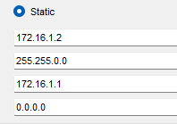

1. Konfigurasi Pc 2

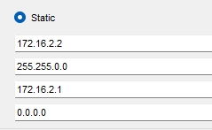

1. Konfigurasi Pc 3

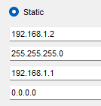

Data Pecobaan

1. Pc 1 ke pc 2

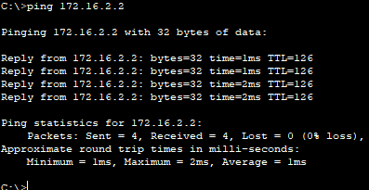

1. Pc 1 ke Pc 3

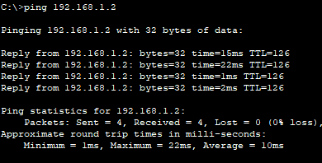

1. Pc 2 ke Pc 3

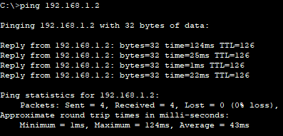

1. Konfigurasi dan Verifikasi Perutean OSPF
2. Konfigurasi R1

*interface fastEthernet0/0*

*ip address 172.16.1.1 255.255.255.0*

*no shutdown*

*interface serial0/0/0*

*ip address 192.168.3.9 255.255.255.252*

*clock rate 128000*

*no shutdown*

*router ospf 1*

*network 172.16.1.0 0.0.0.255 area 0*

*network 192.168.3.8 0.0.0.3 area 0*

*interface serial0/0/0*

*ip ospf authentication message-digest*

*ip ospf message-digest-key 1 md5 ospfkey*

*end*

*write memory*

1. Konfigurasi R2

*interface fastEthernet0/0*

*ip address 172.16.2.1 255.255.255.0*

*no shutdown*

*interface serial0/0/0*

*ip address 172.16.3.1 255.255.255.252*

*no shutdown*

*interface serial0/0/1*

*ip address 192.168.10.9 255.255.255.252*

*clock rate 128000*

*no shutdown*

*interface fastEthernet0/1*

*ip address 209.165.200.225 255.255.255.224*

*no shutdown*

*router ospf 1*

*network 172.16.2.0 0.0.0.255 area 0*

*network 172.16.3.0 0.0.0.3 area 0*

*network 192.168.10.8 0.0.0.3 area 0*

*network 209.165.200.224 0.0.0.31 area 0*

*interface serial0/0/0*

*ip ospf authentication message-digest*

*ip ospf message-digest-key 1 md5 ospfkey*

*interface serial0/0/1*

*ip ospf authentication message-digest*

*ip ospf message-digest-key 1 md5 ospfkey*

*end*

*write memory*

1. Konfigurasi R3

*interface fastEthernet0/0*

*ip address 192.168.1.1 255.255.255.0*

*no shutdown*

*interface serial0/0/0*

*ip address 192.168.3.10 255.255.255.252*

*clock rate 128000*

*no shutdown*

*interface serial0/0/1*

*ip address 192.168.10.10 255.255.255.252*

*no shutdown*

*router ospf 1*

*network 192.168.1.0 0.0.0.255 area 0*

*network 192.168.3.8 0.0.0.3 area 0*

*network 192.168.10.8 0.0.0.3 area 0*

*interface serial0/0/0*

*ip ospf authentication message-digest*

*ip ospf message-digest-key 1 md5 ospfkey*

*interface serial0/0/1*

*ip ospf authentication message-digest*

*ip ospf message-digest-key 1 md5 ospfkey*

*end*

*write memory*

Data Pecobaan

1. Pc 1 ke pc 2



1. Pc 1 ke Pc 3



1. Pc 2 ke Pc 3



1. Analisa Dan Kesimpulan
2. Uji Koneksi Antar Perangkat

Setelah konfigurasi routing protokol OSPF selesai dilakukan dan diuji menggunakan ping, beberapa hasil dapat diamati:

1. Uji Koneksi Router ke Router:

Ketika koneksi antar router diuji dengan ping, semua router dapat saling terhubung tanpa kendala. Hal ini menunjukkan bahwa OSPF adjacency berhasil terbentuk, yang berarti setiap router telah mengiklankan jaringannya ke router tetangga, dan tabel routing diperbarui dengan benar.

1. Uji Koneksi PC ke Gateway Default:

Setiap PC dapat melakukan ping ke gateway default masing-masing (router yang terhubung langsung ke subnetnya). Hal ini menunjukkan bahwa konfigurasi IP pada antarmuka router dan pengaturan gateway pada PC sudah benar.

1. Uji Koneksi Antar PC:

Jika konfigurasi OSPF dilakukan dengan benar, PC1 seharusnya dapat melakukan ping ke PC3, dan sebaliknya. Jika terdapat kegagalan:

Indikasi Masalah:

* Tetangga OSPF tidak terbentuk: Hal ini terjadi jika jaringan serial atau fastEthernet tidak diiklankan dalam proses OSPF, atau ada masalah konfigurasi otentikasi.
* Gateway salah dikonfigurasi: PC tidak diarahkan ke router yang benar.
* Clock rate tidak disetel di antarmuka DCE: Koneksi serial tidak aktif karena tidak ada sinyal jam.

Kesimpulan

Setelah menyelesaikan praktikum dan menganalisis hasilnya, berikut kesimpulan yang dapat diambil:

1. Tujuan Praktikum:

Menerapkan dan memahami konfigurasi protokol routing OSPFv2 untuk jaringan dengan beberapa router.

Verifikasi konektivitas jaringan antar perangkat dalam topologi menggunakan protokol OSPF.

1. Hasil Praktikum:

Ketika konfigurasi OSPF dilakukan dengan benar, semua router dapat membentuk tetangga OSPF dan mengiklankan jaringannya, sehingga semua PC di jaringan dapat saling terhubung.

Penggunaan otentikasi OSPF pada tautan serial memberikan lapisan keamanan tambahan untuk mencegah akses yang tidak sah.

1. Analisis Hasil:

Jika ada kegagalan koneksi, hal ini umumnya disebabkan oleh kesalahan konfigurasi, seperti:

* Area OSPF yang tidak konsisten.
* Otentikasi yang salah di antara tautan.
* Kesalahan konfigurasi gateway pada PC.
* Capaian Praktikum:

Mahasiswa dapat memahami cara kerja OSPF dalam mengelola routing dinamis.

Mahasiswa mampu mengidentifikasi dan memperbaiki masalah konfigurasi routing OSPF.

Praktikum ini juga memberikan wawasan tentang pentingnya keamanan dalam protokol routing melalui otentikasi.

1. INSIDE-OUTSIDE CONTROL
2. Percobaan 1: Mengembangkan Jaringan Inside and Outside Control Wireless

Tabel 1 Jaringan Inside and Outside Control Wireless pada Percobaan 1

|  |  |  |
| --- | --- | --- |
| **No** | **Pengamatan** | **Hasil Pengamatan** |
| 1 | Pilih studi kasus yang akan direkomendasikan | [Studi Kasus 1: Riedel Networks Remote Race Car](https://www.cisco.com/c/en/us/about/case-studies-customer-success-stories/riedel-networks-remote-race-car.html) dan [Studi Kasus 2: Cisco PENN 1](https://www.cisco.com/c/en/us/about/case-studies). |
| 2 | Kekurangan | **Studi Kasus 1:** Keterbatasan jangkauan dan kualitas sinyal WLAN. Kurangnya keamanan jaringan. **Studi Kasus 2:** Tantangan menarik dan mempertahankan talenta. Kesulitan mendigitalisasi data real estat. |
| 3 | Solusi apa saja yang ditemukan | **Studi Kasus 1:** Implementasi teknologi MIMO. Standar keamanan WPA3. Penggunaan antena cerdas. **Studi Kasus 2:** Cisco Spaces. Cisco Catalyst 9000 dan PoE. Solusi integrasi dari Mecho, Igor, dan Molex. |
| 4 | Hasil yang diperoleh dari pengembangan WLAN | **Studi Kasus 1:** Meningkatkan kecepatan data dan jangkauan jaringan. Keamanan jaringan lebih baik. **Studi Kasus 2:**  Bangunan cerdas dengan subsistem terintegrasi. Efisiensi daya hingga 50%. |

1. Percobaan 2: Investigasi Implementasi Jaringan Wireless

|  |  |  |  |  |  |
| --- | --- | --- | --- | --- | --- |
| **No** | **Switch/Router** | **Model** | **Uplink speed** | **Number of Ports/Speed** | **Other Features** |
| 1 | Router Nirkabel | Linksys EA4500 | 1 Gbps | 4 Gigabit Ports | Dual-band (2.4 GHz & 5 GHz), Guest Network, QoS, Remote Admin via Mobile App |
| 2 | Router Nirkabel | TP-Link Archer C7 | 1 Gbps | 4 Gigabit Ports | Dual-band (2.4 GHz & 5 GHz), IPv6, Parental Controls, USB Ports for File Sharing |
| 3 | Wireless Access Point | Cisco AP541N | 100 Mbps | 1 Fast Ethernet Port | Single-band (2.4 GHz), WPA2, Easy Configuration, Remote Monitoring |
| 4 | Wireless Access Point | Cisco WAP321 | 1 Gbps | 1 Gigabit Port | Dual-band, VLAN Support, WPA2, Captive Portal |

|  |  |  |  |  |  |  |
| --- | --- | --- | --- | --- | --- | --- |
| **No** | **Brand / Model** | **Price** | **IPv6 Enabled** | **Wireless Security** | **Band** | **Other Features** |
| 1 | Linksys EA4500 | $129.99 | Yes | WPA2 | Dual-band (2.4 GHz, 5 GHz) | Guest Network, 4 Gigabit Ethernet Ports, QoS |
| 2 | TP-Link Archer C7 | $89.99 | Yes | WPA3 | Dual-band (2.4 GHz, 5 GHz) | Beamforming, MU-MIMO |
| 3 | Asus RT-AC68U | $179.99 | Yes | WPA2 | Dual-band (2.4 GHz, 5 GHz) | AiMesh, Adaptive QoS, USB 3.0 |
| 4 | Cisco WAP321 | $249.99 | Yes | WPA2-Enterprise | Dual-band (2.4 GHz, 5 GHz) | VLAN, Single Point Setup, Captive Portal |

1. Tabel 3 Daftar beberapa model dan beberapa fitur pada percobaan 2
2. Analisa Percobaan Inside and Outside Control

Pada percobaan ini, dilakukan investigasi terhadap perangkat jaringan nirkabel (wireless) untuk memahami fitur dan fungsi dari router nirkabel terintegrasi dan wireless access point (WAP). Berikut adalah analisisnya:

1. Pengembangan WLAN (Wireless Local Area Network):

* Saat memilih router nirkabel, fitur seperti kecepatan uplink, dukungan IPv6, keamanan wireless (WPA2), dan kemampuan dual-band menjadi indikator penting. Router dengan fitur dual-band (2.4 GHz dan 5 GHz) memberikan fleksibilitas untuk mengatasi gangguan interferensi dan memastikan koneksi yang stabil.
* Untuk WAP, penekanan pada penyediaan koneksi yang stabil dan kecepatan akses menjadi poin utama. WAP seperti Cisco WAP321 menawarkan dukungan VLAN yang memungkinkan segmentasi jaringan, sedangkan AP541N menekankan kemudahan konfigurasi dan monitoring.

1. Hasil Pengembangan WLAN:

* Implementasi perangkat wireless dengan fitur unggul meningkatkan efisiensi jaringan. Misalnya, router seperti Asus RT-AX58U dengan Wi-Fi 6 menyediakan kecepatan tinggi dan mendukung lebih banyak perangkat secara simultan.
* Indikasi yang terlihat mencakup:
* Kinerja yang lebih baik untuk aplikasi bandwidth tinggi seperti video streaming dan gaming.
* Keamanan jaringan yang lebih kuat dengan enkripsi WPA2 atau lebih tinggi.
* Kemudahan pengelolaan jaringan melalui aplikasi seluler atau antarmuka berbasis web.

Kesimpulan

Berdasarkan praktikum, mahasiswa dapat menyimpulkan:

* Pemilihan perangkat yang tepat seperti router dan WAP sangat memengaruhi kualitas dan stabilitas jaringan.
* Pemahaman fitur teknis perangkat seperti dual-band, kecepatan uplink, dan keamanan menjadi kunci dalam merancang jaringan WLAN yang efisien.
* Implementasi teknologi seperti VLAN dan Wi-Fi 6 memungkinkan jaringan yang lebih fleksibel, aman, dan mendukung kebutuhan perangkat modern.

Dengan pemahaman ini, mahasiswa diharapkan mampu merancang dan mengelola jaringan wireless secara efektif, sesuai dengan kebutuhan pengguna dan lingkungan kerja.